# **【LC】从《朕的江山》看短周期小局制SLG手游（一）**

作者：[无烬日](http://gad.qq.com/user/index?id=45036)

链接：<http://gad.qq.com/article/detail/288721>

近两年的SLG市场缺乏新产品类型，所有CP围绕着老三样的游戏模式转来转去，大家似乎也意识到了这一点，在有意识的探索一些新的方向。

《朕的江山》算是其中创新度较高的一款，也有不错的数据表现。但不上不下的营收能力让很多效仿者有些尴尬、犹豫不定。

本文尝试分析一下，“类朕的江山”类型的游戏是否有潜力成为未来SLG发展的一个方向，以及此类型游戏的优缺点和改进方向。

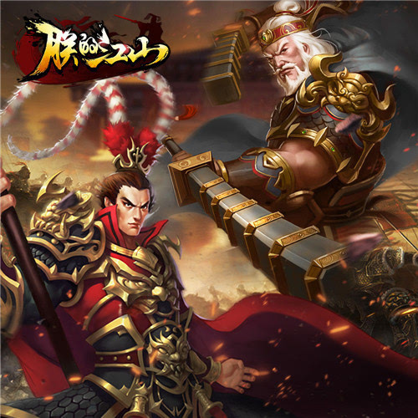

——————————————————————

**一、特点1：小局制：**

《朕的江山》的一个重要创新是将三国志、三国群英传等经典单机游戏的“小局制”玩法移植到了多人对战的手游上：8-16个人被随机分配到一局之中，在2-100个小时之内相互对战决出胜负。单场战局时间较短，有明确的游戏结束机制。小局制是《朕》的主要创新点，且大部分设计都是围绕这一点而展开的。

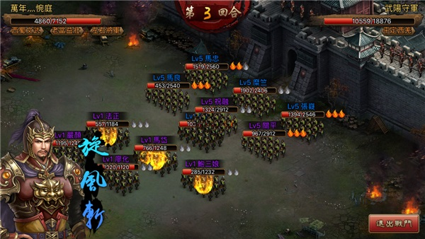

**“长线玩法”和“小局制玩法”**

如果从一种玩法是否有结束点的角度来看，玩法大致可以分为两大类：

小局制玩法：即有结束点的游戏，游戏有明确的最终的获胜目标，达到目标后游戏结束。以吃鸡、MOBA、炉石、率土之滨等为典型代表。

长线玩法：即无限时间游戏，可以永无止境的玩下去。如传奇、WOW、COK等大部分游戏。

（大部分游戏是兼有长线玩法和小局玩法的，例如LOL有符文等长线养成内容，本文中只以最核心的玩法偏向来将游戏分类。）

**小局制优势：**

小局玩法有很多长线玩法所不具有的优点：

**1、** **小局玩法中，策划对游戏各阶段体验的把控能力更强：**

大部分长线玩法是搭建一套核心的游戏框架，形成一个线性的游戏目标，玩家在此目标指引下不断向各个系统更高等级的方向养成。（以刀塔传奇的副本养成线为例，单场副本战斗可以看作是个小局玩法，虽也有不错的阵容搭配玩法，但大部分时间玩家是在扫荡中度过的，所以整个玩法可以看作城一个长线养成。）

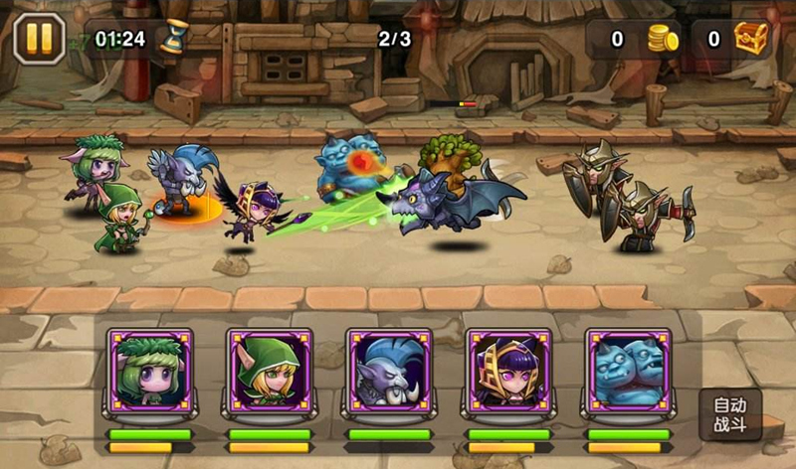

但长线玩多人法中，游戏的养成进度受”玩家开始游戏早晚、上线频率、消费能力强弱、玩家对游戏的理解、资源分配是否合理”等诸多因素影响，游戏开始后越久，策划越无法精确预估不同玩家的养成进度，对不同玩家体验的掌控能力越弱。（还是以此副本系统为例，游戏刚开始时，策划基本了解玩家每个阶段的属性状况，可以通过调节副本难度为玩家设置卡点，通过调节副本阵容来让玩家更快的了解各种英雄的特点；但随着时间推移，玩家的属性差距越来越大，以非R的平均属性来设计难度必然使大R失去挑战性。所以类似的长线系统更多的是规划一个指数型成长的难度成长线，然后将玩家放养。这必然在游戏体验的控制上无法达到最优。）

而短线游戏则不同，玩家起始点相近，发展周期较短，**策划可以预估并精确的设计玩家每个阶段的游戏体验。**

以LOL的一局为例，平均一局只有20-40分钟，策划可以精确掌控玩家每个阶段的游戏目标：（开局探地图确定敌方位置；→上线补兵发育；→属性碾压小兵后清兵速度加快，脱离线上进行小范围游走gank→属性碾压大小龙后，争夺大小龙等资源；→属性碾压防御塔后拆塔速度加快，开始小规模团战推塔、推高地；→发展到后期复活速度越来越慢，英雄推塔速度越来越快，一波团战后直接结束游戏。整场游戏过程中，从最初的平稳发展，到每次gank、大小龙、团战形成阶段性的小高潮，一直到最后决战形成一个大高潮，整场体验跌宕起伏，专注和放松有节奏的穿插，完美的调动了玩家的注意力和兴奋程度，以达成最好的游戏体验。这一切源于玩家起点相近、策划对玩家每个时间节点的属性区间可预估，进而可以进行精确的体验调节。）

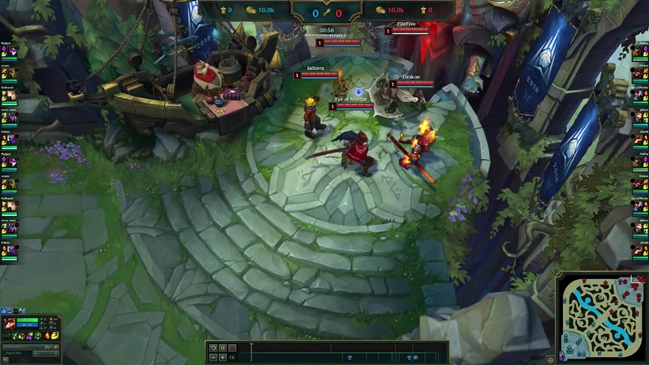

策划对体验的掌控力越强，越有空间去设计更精细化的游戏体验，游戏策略性和可玩性上也可以达到更高的高度。（而现在国内CP在设计游戏时，似乎已经习惯了搭基础框架然后将玩家放养的模式，这是需要我们反思的一点。）

《朕》虽然将游戏做成了小局制游戏，但并没有发挥出小局制的此部分优势，玩家进入游戏后，更多的还是在简单的游戏规则下，形成一种扁平的游戏体验。从进场开始到游戏结束，一直以一个相对稳定的节奏推城，没有发挥小局制“能精确掌控玩家进度”的优势，营造前中后期各阶段的区别体验，是《朕》令人遗憾的点之一。（其实简单的玩法也是有可能形成丰富的游戏体验的，例如在《朕》中，如果玩家获胜动力较强，资源获取相对公平时，玩家在推进过程中因为遇到的对手强弱不同、参与积极性不同，也可以形成不同的体验；甚至可以发展出远交近攻等外交策略。但此效果完全受玩家匹配情况影响，策划没有施加足够的干预，也使得整体游戏体验严重不均，旱的旱死涝的涝死；且受《朕》的产出方式和匹配机制的影响，玩家获胜动力不足，也是没有形成以上效果的主要原因之一。）

**2、** **小局制玩法中，战局内属性可重置，可通过快速投放属性，获得极大成长快感。**

小局制每局结束后，产出的战局内专属属性将被重置，是小局制的另一个特点。

这可以使策划可以通过“在局内投放大量属性成长”使玩家获得更强的成长感。这一点在长线游戏内是难以做到的。（长线游戏中，数值成长幅度一直是困扰策划的点。数值成长过慢，则玩家单位时间操作能够获得的成长感就小；数值成长过快，则会导致玩家属性差异过大，不仅弱势方被虐体验极差，优势方也会因为优势太大而失去继续提升的动力。）

而在小局制游戏中，一局短短几十分钟的游戏中，玩家属性可以翻上几倍甚至十几倍，这在长线游戏中是无法想象的。dota中的一件5000+金币的大件装备能够带来的提升感，要比刀塔传奇中的一件同名装备大很多，也正是这个原因。

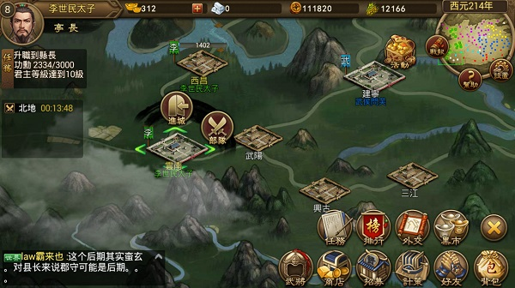

《朕》基本放弃了在战局内的属性成长，从进入游戏到游戏结束，除了占领更多城池带来的微弱资源产出外，没有提供任何战局内的属性成长，这也是《朕》每局体验相对扁平的一个重要原因。（当然，这是《朕》的取舍，影响这一点的因素有很多，我们下文再详细分析）

**3、** **玩家长线属性差可控**

以长线的养成玩法中，玩家可以一直享有获得的属性，随着玩家的游戏进程越来越长，不可避免的是玩家属性差距也越来越大。

到游戏后期，巨大的属性差距导致策划很难为所有玩家规划统一的游戏目标。所以很多长线游戏需要为优势方（通常是大R）和劣势防规划不同的游戏目标以满足不同玩家需要；（比如大R打竞技场、争夺全服霸主，小R追求一些PVE玩法进度和稳定的属性提升。）

不排除有很多游戏把区别体验做的很好，让不同的玩家也能有很好的体验。但游戏是个有机的整体，想要同时照顾不同玩家的体验很容易让游戏臃肿复杂，也容易吃力不讨好两面体验都无法做到极致。

而小局制玩法为主的中，属性分为“战局间可继承的长线属性”和“会随战局结束被重置的战局内属性”两大块，只要控制长线属性占比不至于过高，则可保证玩家在每局刚开始处于一个相似的起点，同时扩大了策略和操作对结果的影响，使得游戏相对公平，增加游戏结局的不确定性；同时有长线优势的玩家也可以通过前期的属性优势更快的发展滚雪球，一定程度上保证大R体验。

在这种情况下，玩家间初始属性差异小，相对公平，所有人都有机会“吃鸡”。策划可以为所有的玩家提供统一的游戏目标，也有更多的空间为这一目标做更多精细化的体验调整，进而将体验做到极致。

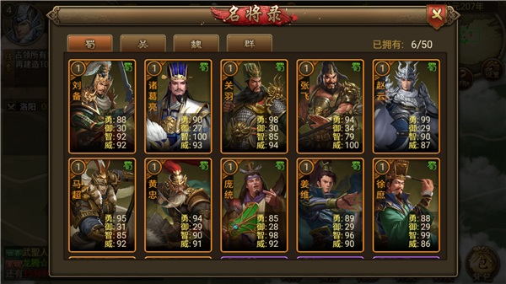

《朕》对于玩家长线属性的差距控制的是很严的，新手刚获得的武将和满觉武将属性差距也只有10倍左右，同一个段位内的属性差则更小。这使得同一个段位内玩家竞争保留了一定的悬念，是《朕》做的很好的一点。不过因为缺少战局内属性的平衡，硬生生通过压低长线属性的成长率来维持平衡，也使得《朕》的属性成长极慢、资源投入效果不明显的劣势显露无遗。

**4、** **小局制游戏中，劣势玩家可以退出重开，减少垃圾时间**

长线玩法为主的游戏中，玩家群体相对固定，养成落后的玩家通常只有几种出路：1、疯狂消费弥补；2、滚服、3、退游。

为了弥补这些问题，很多长线游戏后期都会出新系统来快速提升劣势过大的玩家，使其能保持与大R的差距不至于过大，进而保持大R的持续动力。而这种方式也带来很多问题，比如快速提供属性会破坏玩家对属性价值的认知；之前的小R消费迅速被抹平；属性贬值过快导致玩家失去继续消费的动力等。

而在小局制游戏中，我们似乎又多了一种选择：让劣势的玩家出局重开。玩家可以在新的一局中匹配实力更相近的对手，重回同一个起点（吃鸡是个很好的例子）。这种做法起到了和滚服类似的效果，但因为有长线玩法的存在，玩家又不至因有过大的损失而导致过多流失。

**5、** **对手随机，社交关系不固定，使得策略＞社交。**

很多重社交的SLG游戏后期都会存在“霸服”的问题。

以三国为例，历史上的三国鼎立，各方势力都是“求存策略”，为求生存永远是两个劣势方联合对抗强势方，很容易形成相对稳定的三国鼎立的局面。

而游戏中的玩家则是“求胜策略”，作为实力第三名的玩家，如果想获得更高排名，最优策略永远是先和第一名联手淘汰第二名，将自己提升为第二，而不是联合第二名对抗第一名；而第二名知道了第三名的策略后觉得获胜无望，则会放弃抵抗转而和第一名谈判以保住第二名的位置；实力更靠后的玩家则更没有发言权，只能选边站。最终形成大家按实力排名开会讨论划分奖励，甚至干脆合并到同一个势力中，进而使整个游戏失去对抗形成霸服。失去游戏乐趣的同时，也失去了刺激消费的能力。

策划固然可以通过一些玩法设置来一定程度上缓解这种问题，但在长线玩法为主的游戏中，开服越久的服务器，玩家之间对各方实力越了解，此问题越明显。这是对“想通过对抗增加游戏动力”的长线游戏生死存亡的大问题。

而小局制玩法+匹配机制，有效的解决了此问题。因为社交的不固定性，玩家在进行外交攻势许下承诺的同时，不必为说过的话负责，可以通过临时倒戈或投机取巧的方式谋得更高排名。**在不稳定的社交关系中，承诺的毁约成本被降低**，竞技策略的必要性将再次凸显，把玩家的注意力重新集中到竞技策略上来。（对这部分有兴趣的同学可以去了解下博弈论中的囚徒困境）

——————————————————

**小局制劣势:**

说了很多小局制的优势，当然也有很多其特有的局限性。

**1、** **不稳定的社交结构**

上面说的其不稳定的社交结构带来一些优势，但这也是把双刃刀。

传统的长线游戏中，同一个服务器内的玩家“能够形成相对稳定的社交圈子”的优势是巨大的。可以形成社交粘性，增加玩家对游戏的认同感。

而小局制的游戏中，为了营造每局之间的不同体验，不可避免的需要经常更换对手。这会使玩家之间的社交关系极不稳定。在一局内玩了一段时间刚熟悉起来的玩家，因为下一局没有匹配到一起，有可能从此变路人。

当然，此劣势是有方式可以稍作弥补的，比如以组队、工会等方式，营造相对稳定的小型圈子。在设计游戏时需要有针对性的设计解决方案。

《朕》在此方面做的是很不错的，争帝战+国战玩法，分别把大小规模的社交做了强化，在小局制的基础玩法框架上，搭建了相对稳定的社交关系。（但此套玩法也有其自己的问题，如开放的过晚，能享受核心玩法的人数则更少等，受篇幅限制就不在这展开了。）

**2、** **局间流失**

如果是每场之间毫无关联的小局制玩法，在两场之间的流失成本极低，会带来较高的流失。

所以小局制玩法通常与长线玩法共存，通过长线玩法的养成进度，来周期性的提醒玩家返回游戏，形成养成惯性，降低局间留存。

但短线玩法在游戏中占比越高，长线玩法占比越小，流失成本也就越低。

如何为“长线玩法和短线玩法在游戏中所占比例”找到一个平衡点，放大小局制的优势的同时有效降低流失，是做小局制需要慎重考虑的一点。

《朕》中完全放弃了局内的短线养成，全部是长线养成，相信降低流失也是一个重要原因。

**3、** **玩法重复度高，易产生审美疲劳，对策略性、变化性要求高**

小局制的单局周期越短，玩法重复次数越多，越容易产生玩法的审美疲劳。

如果玩家短时间内完成多场小局战斗，且每场之间体验雷同，对游戏乐趣的影响是极大的。周期越短，此劣势被放大越明显。

所以，小局制游戏往往需要较高的变化性、可玩性支撑。需要足够的策略深度来保持玩家注意力专注度、提供较多的发展方向，同时需要较多的变化来营造每场战斗之间的不同体验，才能长期保持玩家对游戏的兴趣和认同感。(以moba类游戏为例，从基础的补兵、走A、释放技能的准确度等基本功的训练，到对不同英雄的理解，再到局势战术上的判断，都是有极深的深度可挖掘空间的，使每局体验可以带来完全不同的体验，这也是使得moba游戏能经久不衰的重要原因。)

而策略性、变化性、可玩性这些都不是简单几句话能够提供良好解决方案的，需要较强的设计功底和多年的沉淀。

还有一种解决办法就是适当拉长单局的游戏时长。影响小局制玩法单局最佳时长的因素很多，需要经过慎重的综合考虑。

**4、** **被重置的属性不适合做消费**

战局内的短线属性因为会随战局结束而失去，很难让玩家为了此目标而大量消费。so此部分属性的吸金能力是要大打折扣的。（这也是市面上moba游戏普遍up值较低的原因之一）(做小局制游戏的设计时，要慎重考虑此类型游戏的目标用户付费能力定位，周边的辅助功能、数值系统要做全盘的适配，不是简单换个核心玩法的事。)

当然，适当的拉长单局时长，也可以增加战局内属性的收益期，一定程度上缓解这一问题。

短线属性占比越大，单局周期越短，此游戏的吸金能力受到的影响也会越大。

这又是一道短线玩法和长线玩法占比的一道选择题，《朕》更倾向于做长线养成以保证up值，也承受的前面所说的诸多损失。这些选择无关对错，是每个游戏对玩法和市场的选择。（当然这也不是唯一的最优解，低up值用户也是一块很大的市场，做好了依然可以成为现象及的产品。有兴趣的同学可以朝不同的方向进行属于自己的尝试。）

**5、** **长线属性成长空间受限：**

策略和属性是能影响战局胜负的两大方面。属性差距越大，策略对战局胜负能起到的影响越小。

上文说过，小局制对策略深度和玩法的变化性有一定的要求。为了给策略留有足够的发挥空间，需要对初始属性差距有相对严格的控制。这也使得小局制游戏中，不仅要为战局内属性留足相当的份额，且长线属性也无法做过大的属性差。进而长线玩法的属性消费空间被压缩，原本吸金能力就偏弱的小局制游戏更是雪上加霜。

**6、** **匹配压力：**

为保留小局制随时退出重开(a)等优势，一些小局制游戏采用了匹配机制(b)。

但小局制玩法单局时间越长，单个活跃玩家参与匹配的频率越低，为保证玩家都能有较快的匹配速度，对服务器各段位基础活跃人数(c)有较高要求。

为了保证活跃人数，可采用大服模式(d)来设计服务器结构。

但大服模式也有属于自己的劣势：单服导量时间越长，后进入游戏的玩家劣越大(e)，无法与老玩家公平竞争。

为解决这一问题，《朕》采用大服模式的同时，在游戏内通过段位匹配(f)的方式将先后进入的玩家隔开；同时为新进入的大R玩家提供了更快速的段位提升通道。在保证各段位匹配密度的同时，保证了单个段位内实力差不至于过大，是极为智慧的做法。但也带来了一定的负面效果：因新加入的大R段位快速提升，导致他们迅速和老玩家一起匹配，使其通过消费带来的属性优势被拉平(g)。这是一把双刃剑：一方面可以使大R可以有继续进行消费的空间，但也使小额消费的玩家的消费“没啥卵用”，降低了小额玩家的消费收益。

(另外，从此例子我们也可以看出，a-b-c-d-e-f-g，为了保证最初a的优势，需要做一系列的改动以适配a所带来的问题，而新的改动带来的问题又会带来新的问题；在设计游戏时衡量每个特点可能带来的后果，采优补缺，让整个游戏体系环环相扣成为一个整体，才能形成一套完整的游戏框架，这也是我们在做有一定创新度的游戏时需要慎重考虑的。)

————————————————————————————————

《朕的江山》所有属性养成均为长线养成；玩家每日上线达到一定活跃度即可获得绝大部分奖励，与战局胜负基本无关；进而形成了一套每日上线随便玩玩拿全奖励进行长线养成的游戏体验。而战局玩法虽然体验重复严重，缺乏变化，但从一个长线养成游戏的角度来看，还是提供了一定的话题性和短期目标，与长线养成相辅相成，形成了一套完整的游戏体验。

严格意义上来说，《朕》并不属于标准的小局制游戏，而是一个套了小局制玩法的长线养成游戏。去掉走地图的核心玩法，改成匹配一局16人的淘汰赛，似乎并不影响《朕》的整体架构。

——————————————————————

目前市面上，除了《朕的江山》外，还有很多小局制的SLG游戏。比较出名的以《率土之滨》为首。那么现在就从小局制特点的角度来看下，小局制的特点有可能为《率土》和《朕》解决那些问题：

1、《率》充分发挥了小局制“战局内成长性强”的优势，让玩家在战局内获得了较高的成长感，节奏紧凑，这是《率》对比《朕》做的很好的一点；但也使发展进度落后的玩家很难追上，容易形成落后者的垃圾时间；且统一后赛季间隔也形成大量的垃圾时间，极易引起流失。如果可以让落后玩家随时退出重新匹配开始新的一局，可以一定程度上解决垃圾时间的问题，降低玩家在滚服时的流失。

2、《率》是服务器匹配机制，人员相对固定，大工会互相极为了解，本来设计的很好的初期发展→州内公会战→州战→抢资源州→抢洛阳的玩法，玩家为了降低战争消耗快速发展，很容易形成求和避战→工会整合→大家按实力排名分蛋糕，以换取后期优势的情况，这种情况在老玩家身上尤其明显。虽然增加了很多交互，但也相当程度上丧失了战斗策略的乐趣。如果采用匹配机制，人员不固定，玩家相互了解降程度低，再辅以一些能够“一战定胜负”的设定，使得战胜方可以弥补战斗消耗的资源，甚至获得比和平发展更快的发展速度，则可以使得战斗策略的重要性大大提升，使游戏重回尔虞我诈的战争策略内容上来。

《朕》和《率土》都是小局制的典型代表，但分别采取了不同的取舍，也形成了截然不同的游戏生态，照顾了不同玩家的游戏感受，但也有各自的局限性和问题。当然，这些都不是简单的单一改动所能解决的，会牵一发动全身，在获得上文所说的好处的同时，也会带来很多的新问题，需要有针对性的进行全盘改动。相信做了足够的整合后，一个全新的SLG玩法和体验也将随之诞生。

——————————————————————

综上所述，小局制游戏和长线游戏是从“单次’完整游戏体验’的时长”角度对游戏的一个审视：小局制游戏有相当的局限性，但他的优势也将是其他类型游戏无可比拟的。

且目前市面上成功的小局制SLG游戏对比RPG等游戏类型还是相对的蓝海，发挥空间较大，谁能先充分发挥小局制游戏的优势，整合出更加完善的玩法，将有机会再次打造新的现象及产品。

期待这一天的到来，仅在此与能看完这近万字废话的朋友共勉！

作者QQ：653225026；微信：aa653225027。欢迎有兴趣的同学交流指教。